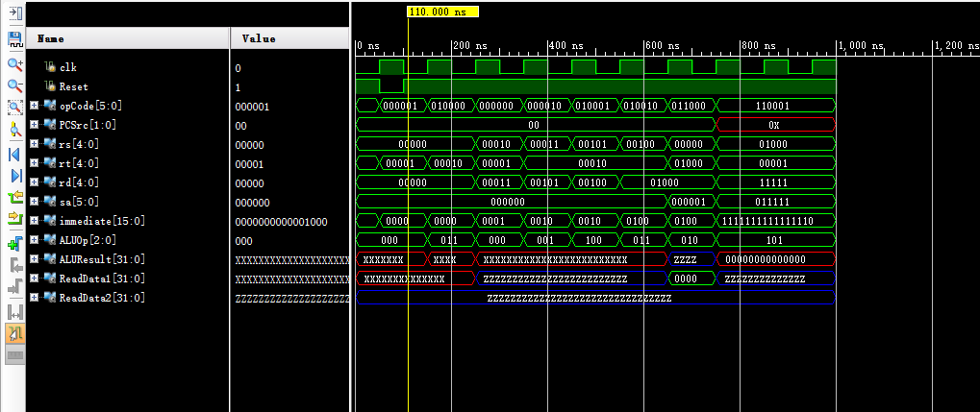

指令获取，解析没问题

可能是寄存器组或者ALU出错。